РЕГЛАМЕНТ НА ПЪРВИ ОБЩИНСКИ ПРОЛЕТЕН КОНУРС „ПРОЛЕТНО ПРОБУЖДАНЕ“
Организатори на конкурса „Пролетно пробуждане“ са:
Община Радомир
Център за подкрепа за личностно развитие – Общински детски комплекс
Младежки културно информационен център „Европа“

Първи общински пролетен конкурс „Пролетно пробуждане“ ще се проведе на 31.03.2022г. от 17:00 часа на сцената в Младежки културно- информационен център „Европа“. Той представлява възможност за проява, развитие и популяризиране на таланта на младите хора – ученици, притежаващи потенциал и проявяващи интерес в сферата на изкуството, образованието и спорта.
Събитието ще има разнообразна програма. Освен конкурсния характер, талантите на Център за подкрепа за личностно развитие – Общински детски комплекс гр. Радомир. ще представят музикално – танцов спектакъл.
Участниците в конкурса „Пролетно пробуждане“ ще бъдат оценяни от компетентно жури в състав:
Александра Александрова „Най-нематериалното богатство, което изразява душата на един човек и може да достигне до милиони други. Единствената форма на изкуство, която е способна да ме откъсне от реалността и едновременно с това да ме върне; да ме накара да се усмихна и същевременно да ме натъжи; да ме ядоса и паралелно с това да ме успокои.“
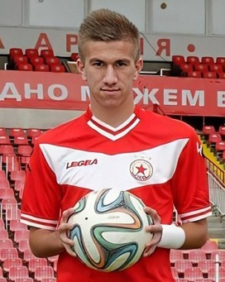 Александър Аспарухов „Когато спортува, човек си поставя цели и те обикновено не са лесни за постигане. Нужни са качества като постоянство и търпение, които са много полезни и във всекидневния живот. Чрез спорта се изработва по-спокоен поглед към обичайните проблеми и по-голямо доверие в собствените си възможности.“
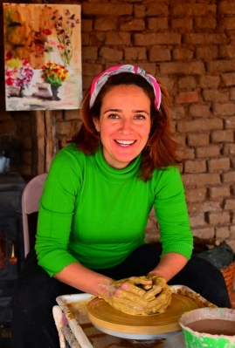 Моника Крякова „Да се омажеш с глина е едно незабравимо пътешествие навътре към себе си. Глината ни заземява, успокоява, концентрира и разбира се ни развеселява. Топлината на глината ни действа терапевтично по най - естествен земен начин.“

УСЛОВИЯ ЗА УЧАСТИЕ
Участие в конкурса „Пролетно пробуждане“ могат да вземат ученици от 5 до 12 клас.
Заявки за участие се подават на място в „Център за подкрепа за личностно развитие – Общински детски комплекс“ и Младежки културно-информационен център „Европа“ или на email адрес: cplrodkradomir@abv.bg
mkic_evropa_radomir@abv.bg
Декларация за участие може да получите от училищата, както и да свалите от Facebook страницата на Община Радомир, Център за подкрепа за личностно развитие – Общински детски комплекс, Младежки културно- информационен център „Европа“.
Срок за подаване: от 14 до 25 март
Участниците в конкурса „Пролетно пробуждане“ ще се представят в три тура:
Първи тур – модно дефиле и индивидуално представяне в рамките на 30 секунди – участника разказва за себе си.
Втори тур – беседа с журито на тема „Моят роден град Радомир“ – участника представя своята визия за града и каква е ролята на младите хора в него.
Трети тур – представяне на таланта.

Класирането ще се извърши в две възрастови групи:
I група – от 5 до 7 клас
II група – от 8 до 12 клас
с награди и грамоти за Първо, Второ и Трето място.

Допълнителни награди:
Специална награда на кмета на Община Радомир
Специална награда на Бизнеса

